Работа по профилактике ДТП продолжается и в период летних каникул. Преподаватель- организатор ОБЖ Козырев Ю.Н. организовал 7 июля 2014г для учеников 2-6 классов практические занятия по проверке знаний правил дорожного движения юных велосипедистов

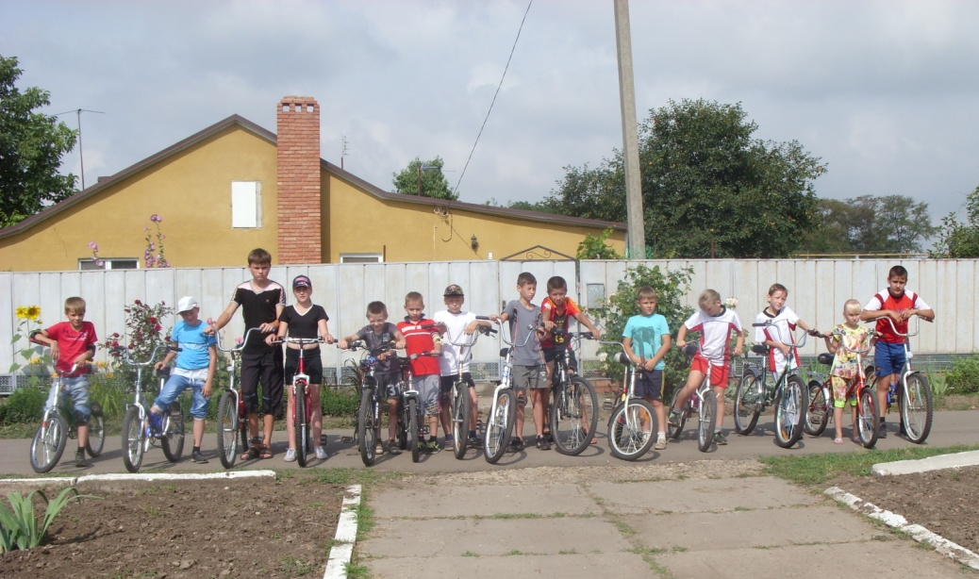

Совместно с ребятами х.Партизанский после проверки знаний ПДД, организован велопробег, который ребята приурочили к памятной дате русской истории- Победе русской армии над шведами в Полтавском сражении.

